Manchán Magan

Meánleibhéal 2 (B2)



A: MACHNAMH
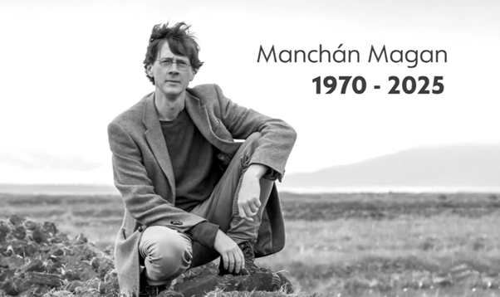
Beidh tú ag féachaint ar ball ar mhír faoi bhás an scríbhneora agus an chraoltóra aitheanta, Manchán Magan. Bí ag obair leis an duine in aice leat agus pléigí na ceisteanna thíos le chéile.

- Cad atá ar eolas agat faoi Mhanchán Magan? Bain úsáid as na híomhánna ar fad thíos chun cuidiú leat.
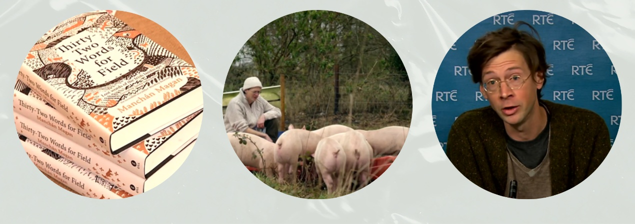

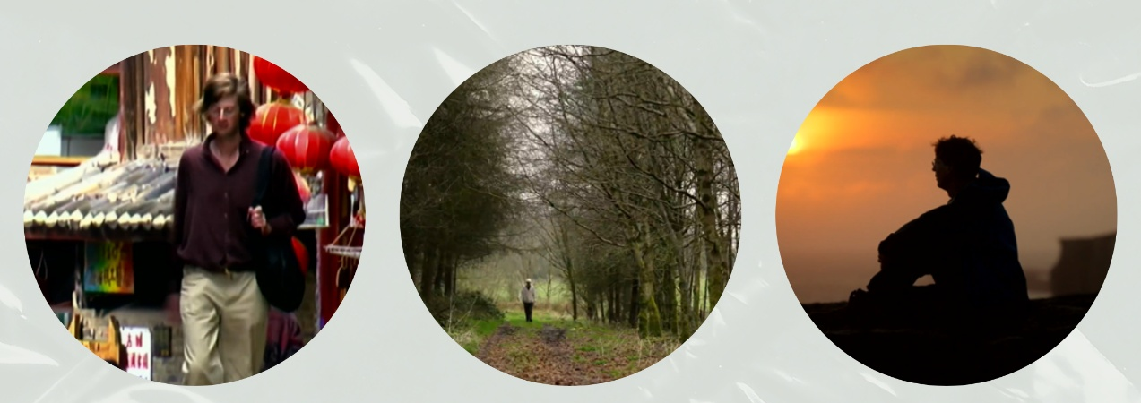

- Cad is Éireannachas ann, dar leat?

B: FOCLÓIR
- Beidh na focail thíos le cloisteáil sa mhír ar ball. An féidir leat na leaganacha Gaeilge a aimsiú anois sula bhféachfaidh tú ar an mír? Bain úsáid as www.focloir.ie chun cuidiú leat, más gá.

- he was fond of dreaming
- republican activists
- to the bone / core
- social & political commentator
- identity
- he inherited €10,000 from his granny
- sustainable
- constituency
- prostate cancer
- irrepressible spirituality
- evangelical

- Féach ar an mír den chéad uair agus aimsigh na focail thuas inti. An raibh na focail chéanna agat féin? __________________________________________________________________

- Féach ar na háiteanna a luaitear thíos. Cén áit a roghnófá le dul ar laethanta saoire agus cén fáth?
Ciarraí Thiar | An tSín | Meiriceá Theas | An Meánoirthear

- Cén Ghaeilge atá ar the Green Party?
__________________________________________________________________________

C: TUISCINT

Bí ag obair leis an duine in aice leat. Freagraígí na ceisteanna thíos le chéile:

- Cárbh as do Mhanchán Magan?
- Cén aois a bhí sé nuair a fuair sé bás? Cén fáth a bhfuair sé bás chomh hóg sin?
- Cad a fhoghlaimímid faoi mhuintir Mhancháin?
- Cén fáth a ndeachaigh a dheartháir amach go dtí an India chuige?
- Cén fáth a ndeachaigh Manchán go dtí an India, dar leat?
- Cad iad na poist ar fad a bhí aige?
- Cad a rinne sé leis an airgead a d’fhág a sheanmháthair le huacht aige?
- Conas a d’éirigh leis sa pholaitíocht?
- Cad a dúirt sé ar chlár Brendan O’Connor?
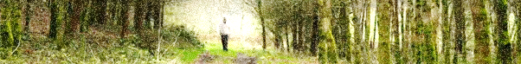

D: FEASACHT TEANGA

1: Cruinneas gramadaí (An tuiseal ginideach uatha)
- Bhí go leor samplaí den tuiseal ginideach uatha sa mhír. Féach ar na cinn thíos agus cuir na leaganacha cearta de na hainmfhocail (atá idir lúibíní) sna bearnaí.

- i ndeisceart (an ardchathair) __________________________
- iargúltacht (an India) __________________________
- mionteangacha (an domhan) __________________________
- féiniúlacht (Éire) __________________________
- Contae (an Iarmhí) __________________________
- i mbun (feirmeoireacht) __________________________
- a chuid (scríbhneoireacht) __________________________
- saibhreas (an Ghaeilge) __________________________
- saol (an dúlra) __________________________

- Ní mór an aidiacht a chur sa tuiseal ginideach freisin. Lean na samplaí thíos agus cuir na haidiachtaí sa tuiseal ginideach. Má tá tú in amhras, téigh go dtí https://www.teanglann.ie/ga/gram.

Aidiachtaí firinscneacha | Aidiachtaí baininscneacha
teangacha an domhain mhóir | teangacha na cruinne móire
carr an fhir (ard) ________ | carr na mná (ard) ________
dath an tí (beag) ________ | fad na sráide (beag) ________
clúdach an leabhair (dearg) ________ | snas na bróige (dearg) ________
súile an chait (dubh) ________ | tonnta na farraige (dubh) ________

2: Saibhreas teanga (Ceithre hairde an chompáis)
- Líon na bearnaí sna frásaí thíos.
thuaidh / ag dul ó thuaidh / ag teacht _____________
thiar / ag dul _____________ / ag teacht aniar
thoir / ag dul soir / ag teacht _____________
theas / ag dul _____________ / ag teacht aneas
- Lig ort féin go bhfuil tú i mBaile Átha Luain. Cum ceithre abairt leis na logainmneacha sa tábla agus leis na frásaí thuas:
Áiteanna | Abairtí
Leitir Ceanainn
Gaillimh
Corcaigh
Baile Átha Cliath

E: CUMARSÁID
1: Caint
Bígí ag obair i ngrúpaí agus tugaigí faoi na tascanna thíos le chéile.

Céim 1
Pléigí na rudaí ar fad a thaitníonn libh a dhéanamh nuair a bhíonn am saor agaibh.

Céim 2
Ba mhaith libh clár faisnéise a dhéanamh faoi chaitheamh aimsire amháin a pléadh faoi chéim 1 – an ceann is suimiúla. Samhlaígí go mbeidh oraibh cás a chur i láthair TG4 ar ball beag. Bígí ag obair ar an gcur i láthair anois agus breacaigí síos cúpla pointe faoi na teidil thíos agus sibh ag caint:

Teideal an chláir
Blurba
Achoimre
Formáid
Sprioclucht féachana
Láthair
Cén fáth TG4?
Cén fáth anois?
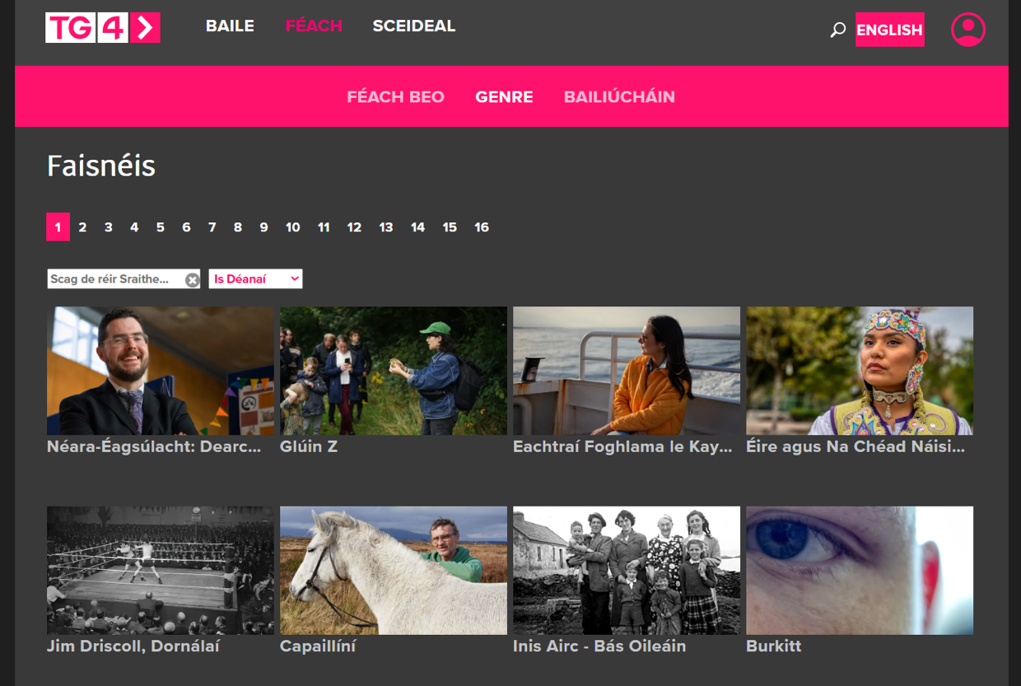

2: Scríobh
Scríobh an t-eolas cuí sa tábla thíos, bunaithe ar an méid a phléigh sibh faoi Caint thuas.

Teideal an chláir
Blurba (2 abairt)
Achoimre (150 focal)
Formáid
Sprioclucht féachana
Láthair
Cén fáth TG4?
Cén fáth anois?

AN SCRIPT

Eimear Ní Chonaola
Tá ómós curtha in iúl ag an Uachtarán Michael D. Higgins don scríbhneoir agus don chraoltóir aitheanta Manchán Magan, atá tar éis bháis. Bhi aithne mhór ar Mhanchán mar chraoltóir, mar scríbhneoir agus mar dhéantóir cláracha faisnéise. Caoga a cúig bliain d’aois a bhí sé.

Irene Ní Nualláin
I nDomhnach Broc, i ndeisceart na hardchathrach, a rugadh Manchán Magan sa mbliain 1970. Ón tús, bhí sé tugtha don aislingeacht agus chaith sé cuid mhaith dá óige i gCiarraí Thiar. Filí agus gníomhaithe poblachtánacha ab ea a mhuintir, agus d’imir a n-oidhreacht Ghaelach tionchar láidir ar a shaol. Bhí an spioradáltacht go smior ann agus, tar éis dó an coláiste a chríochnú, chaith sé tamall ina chónaí in iargúltacht na hIndia. Chuaigh a dheartháir, Ruán, sall chuige, agus mhol sé dó clár teilifíse a dhéanamh faoin India don stáisiún nua TG4, a bhí ag tosú in 1996. Chaith an bheirt deartháireacha deich mbliana i mbun cláracha faisnéise do TG4 agus iad dírithe ar Mheiriceá Theas, ar an Meánoirthear agus ar an tSín.

Bhí spéis ar leith ag Manchán i gcultúir agus i mionteangacha an domhain mhóir agus bhain sé cáil amach mar thráchtaire sóisialta agus polaitiúil trí shúile fhéiniúlacht na hÉireann. Bhí spéis ag Manchán díriú ar a dhúchas, ar an dúlra agus ar mhachnamh inmheánach. In 1994, d’fhág a sheanmháthair deich míle punt le huacht aige agus cheannaigh sé talamh i gContae na hIarmhí, áit ar thóg sé teach tuí. Chaith sé tamall fada ansin i mbun feirmeoireachta inbhuanaithe agus chuir sé crainnte darach dúchasacha. Dhírigh sé ar a chuid scríbhneoireachta chomh maith – scríobh sé os cionn cúig leabhar déag, leabhra taistil ina measc. Thug sé ardán do shaibhreas na Gaeilge sna saothair ‘Trí Fhocal is Tríocha don Ghort’ agus ‘Éist Leis An Talamh ag Labhairt’.

Sheas sé don Chomhaontas Glas sa dáilcheantar ‘An Longfort–An Iarmhí’ in 2016, cé nár bhain sé suíochán amach. Bhí an podchraoladh The Almanac of Ireland aige le RTÉ agus ba mhinic é ina aoi ag Blindboy (Boatclub) ar a phodchraoladh siúd. Labhair sé go macánta ar chlár Brendan O’Connor le deireanas faoin ailse próstataigh a bhí ag gabháil dó. Dúirt sé nach raibh aon eagla air roimh an mbás agus thagair sé arís dá spioradáltacht dhochloíte.

Mairfidh cáil Mhancháin mar fhear spioradálta soiscéalach, a raibh spéis ar leith aige i gcultúr agus i dteanga na nGael agus a raibh léargas domhain aige ar shaol an dúlra agus ar an saol eile.

NÓTAÍ & FREAGRAÍ

A: MACHNAMH
Cleachtadh gearr cainte é seo chun tús a chur le rang bríomhar ina mbeidh na foghlaimeoirí ag féachaint ar mhír nuachta, ag déanamh cleachtaí cluastuisceana agus ag comhrá faoi thopaic a bhaineann leis an mír ansin. Tabhair tamall do na foghlaimeoirí na ceisteanna a phlé ina mbeirteanna ar dtús sula bpléifidh tusa na ceisteanna leis an rang iomlán.

B: FOCLÓIR
- Freagraí:

he was fond of dreaming | bhí sé tugtha don aislingeacht
republican activists | gníomhaithe poblachtánacha
to the bone / core | go smior
social & political commentator | tráchtaire sóisialta agus polaitiúil
identity | féiniúlacht
he inherited €10,000 from his granny | d’fhág a sheanmháthair €10,000 le huacht aige
sustainable | inbhuanaithe
constituency | dáilcheantar
prostate cancer | ailse próstataigh
irrepressible spirituality | spioradáltacht dhochloíte
evangelical | soiscéalach

- Déan plé ar na focail a bhí acu féin. B’fhéidir go raibh leagan eile de na focail acu.
- Tuairimíocht atá ann agus slí chun na hainmneacha Gaeilge a chur faoina mbráid.
- An Comhaontas Glas.

C: TUISCINT
Féach ar an script.

D: FEASACHT TEANGA

1: Cruinneas gramadaí (An tuiseal ginideach uatha)
- Freagraí:
- i ndeisceart na hardchathrach
- iargúltacht na hIndia
- mionteangacha an domhain
- féiniúlacht na hÉireann
- Contae na hIarmhí
- i mbun feirmeoireachta
- a chuid scríbhneoireachta
- saibhreas na Gaeilge
- saol an dúlra

- Freagraí:

Aidiachtaí firinscneacha | Aidiachtaí baininscneacha
teangacha an domhain mhóir | teangacha na cruinne móire
carr an fhir aird | carr na mná airde
dath an tí bhig | fad na sráide bige
clúdach an leabhair dheirg | snas na bróige deirge
súile an chait dhuibh | tonnta na farraige duibhe

2: Saibhreas teanga (Ceithre hairde an chompáis)
- Freagraí:
thuaidh / ag dul ó thuaidh / ag teacht aduaidh
thiar / ag dul siar / ag teacht aniar
thoir / ag dul soir / ag teacht anoir
theas / ag dul ó dheas / ag teacht aneas
- Mar shampla:
Áiteanna | Abairtí
Leitir Ceanainn | Tháinig mé aduaidh ó Leitir Ceanainn inné.
Gaillimh | Beidh mé ag dul siar go Gaillimh ag an deireadh seachtaine.
Corcaigh | An bhfuil tú ag dul ó dheas go Corcaigh amárach?
Baile Átha Cliath | Abair liom nuair a bheidh tú thoir i mBaile Átha Cliath

E. CUMARSÁID

1: Caint

Céim 1
Abair leis na foghlaimeoirí plé a dhéanamh ar na rudaí ar fad is maith leo a dhéanamh nuair a bhíonn am saor acu. Tar éis dóibh tamall cainte a dhéanamh iad féin, pléigh na tuairimí a bhí acu ar fad.

Céim 2
Iarr orthu ansin cur i láthair a ullmhú do TG4, bunaithe ar an gclár faisnéise a dhéanfaidh siad. Beidh an clár faisnéise bunaithe ar chaitheamh aimsire éigin a phléigh siad faoi chéim 1. Tá an tábla ann chun iad a threorú.

2: Scríobh
Iarr orthu achoimre a scríobh faoin méid a pléadh faoi Caint.

crainnte darach = leagan canúnach de ‘crainn darach’
leabhra taistil = leagan canúnach de ‘leabhair thaistil’
Thirty Two Words for Field agus Listen To The Land Speak na teidil oifigiúla.

